Sekstant (plastik) – instrumentbeskrivelse og virkemåde

Sekstantens dele

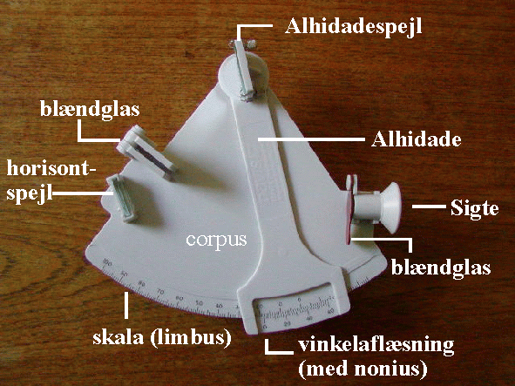 | Sekstantens enkeltdele.
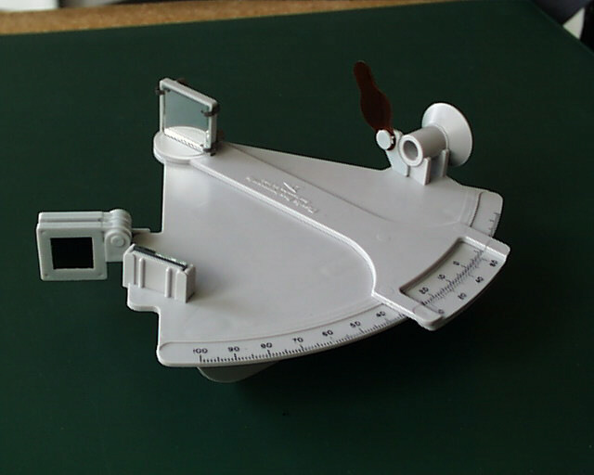 | Sekstanten med blændglassene slået til side.  Blændglassene skal slås til, hvis man sigter mod solen.

Sekstantens anvendelse
Sekstanten bruges til at måle vinklen mellem to (fjerne) objekter, A og B. Det kan være både en vandret vinkel, en skrå vinkel og en lodret vinkel.
Den kan bruges til at måle den vandrette vinkel mellem to objekter. Dette kan f.eks. være vinklen mellem to særligt synlige landemærker (kirketårn, fyrtårn, forbjerg etc.) målt fra et fartøj der sejler langs med en kyst. Sådanne målinger indgår i terrestrisk navigation og i landmåling.
Den kan også bruges til at måle den lodrette vinkel mellem to objekter. Det vil typisk være vinklen mellem solen og horisonten eller mellem nordstjernen og horisonten eller mellem et tredje himmellegeme og horisonten.
Den kan endvidere bruges til at måle skæve vinkler på himmelkuglen, f.eks. vinklen mellem månens kant og en stjerne eller en planet – dette har man haft brug for ved månedistancemetoden til bestemmelse af længdegraden af en position.
Sådanne målinger indgår i astronomisk navigation.

Vinkelmåling med sekstant mellem to objekter A og B

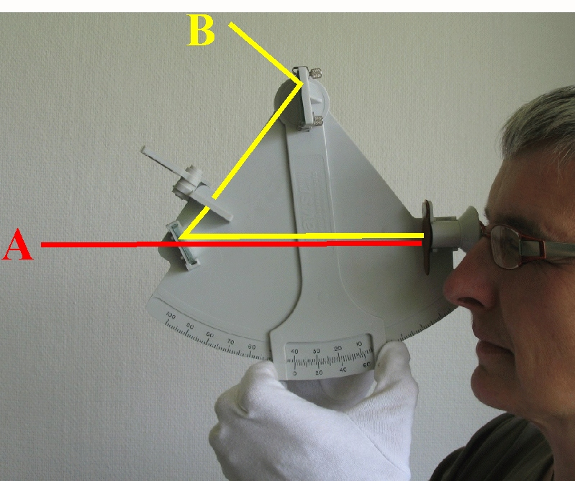 | Lysstrålegangen i sekstanten, når man skal måle vinklen mellem to objekter:  Lysstrålen fra objekt B rammer alhidadespejlet, som vist på figuren. Lysstrålen reflekteres fra alhidadespejlet og rammer horisontspejlet, hvorfra den reflekteres igen og ender inde i sigtet. Strålegangen er på figuren til venstre vist som en gul linje.  Gennem sigtet iagttager man samtidig objekt A ved siden af horisontspejlet. Denne sigtelinje er på figuren vist som en rød linje.

Skal man måle solens højde sættes blændglas for alhidadespejlet (ved kunstig horisont for begge spejle). Blændglassene er af forskellig styrke, og man må prøve sig frem efter forholdene. Man skal gerne kunne se et skarpt, men ikke blændende billede af solen for at få en god måling.
I APPENDIKS er der en geometrisk begrundelse for hvorfor man på en bue der kun spænder over 60 grader kan måle vinkler op til 120 grader.
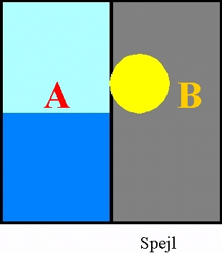 | I den mest almindelige anvendelse af sekstanten er objekt B solen og objekt A horisonten lodret under solen, deraf navnet horisontspejlet. På figuren til venstre ses en skitse af, hvordan denne situation vil se ud gennem sekstantens sigte. Bemærk, at undersiden af Solen flugter med horisonten.  For at sikre at man måler f.eks. den lodrette afstand mellem solen og horisonten kan sekstanten svinges lidt fra side til side. Solen bør da beskrive en bue, hvis laveste punkt berører horisonten.  Vinklen mellem de to objekter kan så aflæses på gradskalaen.
Ved højdemåling af solen måles mellem horisonten og enten solens over- eller underrand. Solens halve diameter (16 minutter) trækkes fra eller lægges til efter målingen.
NB! Vær opmærksom på at en sekstant egentlig kun kan bruges til at måle vinkler mellem ting, der er langt væk. Ellers vil man få en indbygget parallaksefejl med pga. sekstantens konstruktion (dvs. den lodrette afstand mellem kikkerten og alhidadespejlet).
Hver gang sekstanten bruges, skal man huske at måle indeksfejlen, dvs. dén vinkel man aflæser, når objekt A og objekt B er det samme. Fejlen kan være både positiv og negativ.
Indeksfejlen bestemmes ved at bringe horisonten ind i spejlet, så den flugter med horisonten uden for spejlet.
I stedet for horisonten kan man også bruge et fjernt objekt.

Indeksfejlen er forskellig fra instrument til instrument, og den kan ændre sig lidt i tidens løb. Derfor skal indeksfejlen bestemmes på ny ved enhver måleserie.
Hvordan aflæses en målt vinkel?
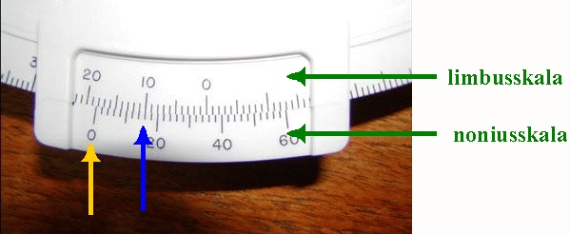
På skalaen aflæser man gradtallet (i hele grader) udfor noniusskalaens nulpunkt (ved den gule pil). Derefter aflæses antallet af minutter på nonius’ skala. Man ser, hvornår der første gang er en streg på limbus-skalaen og på nonius-skalaen, der står lige over hinanden (ved den blå pil). På den viste indstilling aflæses vinklen til 18 grader og 16 minutter.
Indeksfejlen skal så lægges til eller trækkes fra.

Vinkelmåling ved brug af kunstig horisont

Ved brug af sekstanten på land er det ofte nødvendigt at bruge en kunstig horisont. Til det formål skal man bruge en blank væskeoverflade.
Ved højdemålingen skal man stille sig, så man kan se både solen og dens spejlbillede. Man måler da vinklen mellem disse. Resultatet er det dobbelte af solens højde over horisonten.
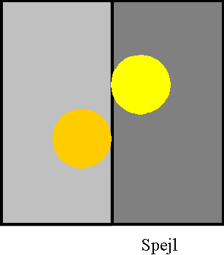 | Man kan enten måle vinklen når billederne står direkte oven i hinanden, eller man kan måle vinklen mellem solen og spejlbilledets nærmeste rande eller deres fjerneste rande. Efter division med to vil man få hhv. solens underrands eller overrands højde.
Læs mere om brugen af kunstig horisont på: http://www.geomat.dk/opdagelser_og_navigation/instrumenter/kunstig_ho/kunstig_horisont.htm

NB: Vær meget opmærksom på, at arbejde med klassiske navigationsinstrumenter kan indebære en stor risiko for varige øjenskader, når der sigtes mod solen. Sekstanterne må derfor kun benyttes til målinger, hvor der ses direkte mod solen (eller refleksioner af solen), hvis solfiltrene er slået til.

APPENDIKS: Bevis for at man måler en vinkel ved en halvt så stor bue på skalaen
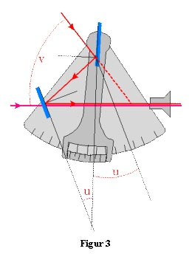 | 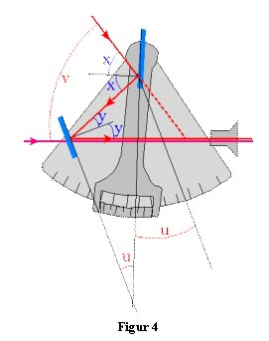
v er den vinkel, vi gerne vil bestemme (vinklen mellem de to objekter). u er vinklen mellem 0 på gradskalaen og alhidaden (0 på noniusskalaen).  Vi søger sammenhængen mellem u og v. | Indfaldsvinkel og udfaldsvinkel ved alhidadespejlet kaldes x.  Indfaldsvinkel og udfaldsvinkel ved horisontspejlet kaldes y.

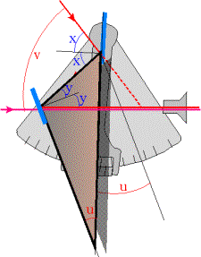 | 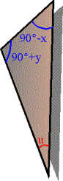
I den fremhævede trekant er vinkelsummen 180°, så vi har:
u + 90° + y + 90° – x = 180° , dvs. u = x – y
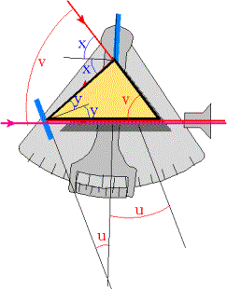 | 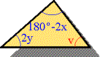

I den fremhævede trekant er vinkelsummen 180°, dvs. vi har:
v + 2y + 180° – 2x = 180°, dvs. v = 2·(x – y)
Dermed fås: v = 2·u, så den søgte vinkel er altså dobbelt så stor som vinkel u nede på gradskalaen.
Hvis gradskalaen derfor indrettes, så at hver grad kun fylder en halv grad på skalaen, kan man direkte aflæse vinklen v på skalaen. Det er sådan gradskalaen på en hvilken som helst sekstant eller oktant er indrettet.

